Федеральное государственное бюджетное учреждение науки Институт ядерной физики им. Г.И. Будкера СО РАН (ИЯФ СО РАН).

РАЗРАБОТАН КОД MIDAS-1D2V ДЛЯ РАСЧЁТА ЭВОЛЮЦИИ ФУНКЦИИ РАСПРЕДЕЛЕНИЯ ИОНОВ В АКСИАЛЬНО-СИММЕТРИЧНОЙ ОТКРЫТОЙ ЛОВУШКЕ

В.В. Приходько (329-51-77, V.V.Prikhodko@inp.nsk.su)

Публикация:
В.В. Приходько. Численная модель нестационарной плазмы в аксиально-симметричной открытой ловушке MIDAS-1D2V. Физика плазмы, т. 51, № 4 (2025), с. 369-381. DOI: 10.31857/S0367292125040024, импакт-фактор 1.029.
Построена численная модель для расчёта эволюции функции распределения ионов в аксиально-симметричной открытой ловушке. Используются следующие предположения: (1) рассматривается одна силовая трубка, в которой параметры не зависят от радиуса, но изменяются вдоль оси ловушки, (2) фазовое пространство параметризуется полной энергией и магнитным моментом, (3) кулоновские столкновения вычисляются упрощённо по сферически-симметризованным функциям распределения, (4) электроны предполагаются столкновительными с одинаковой температурой во всей расчётной области. Продемонстрировано приемлемое согласие результатов расчёта с аналитическими оценками для случая редких и частых столкновений ионов (рисунок 1). Важной особенностью кода являются его умеренные требования к вычислительным ресурсам.
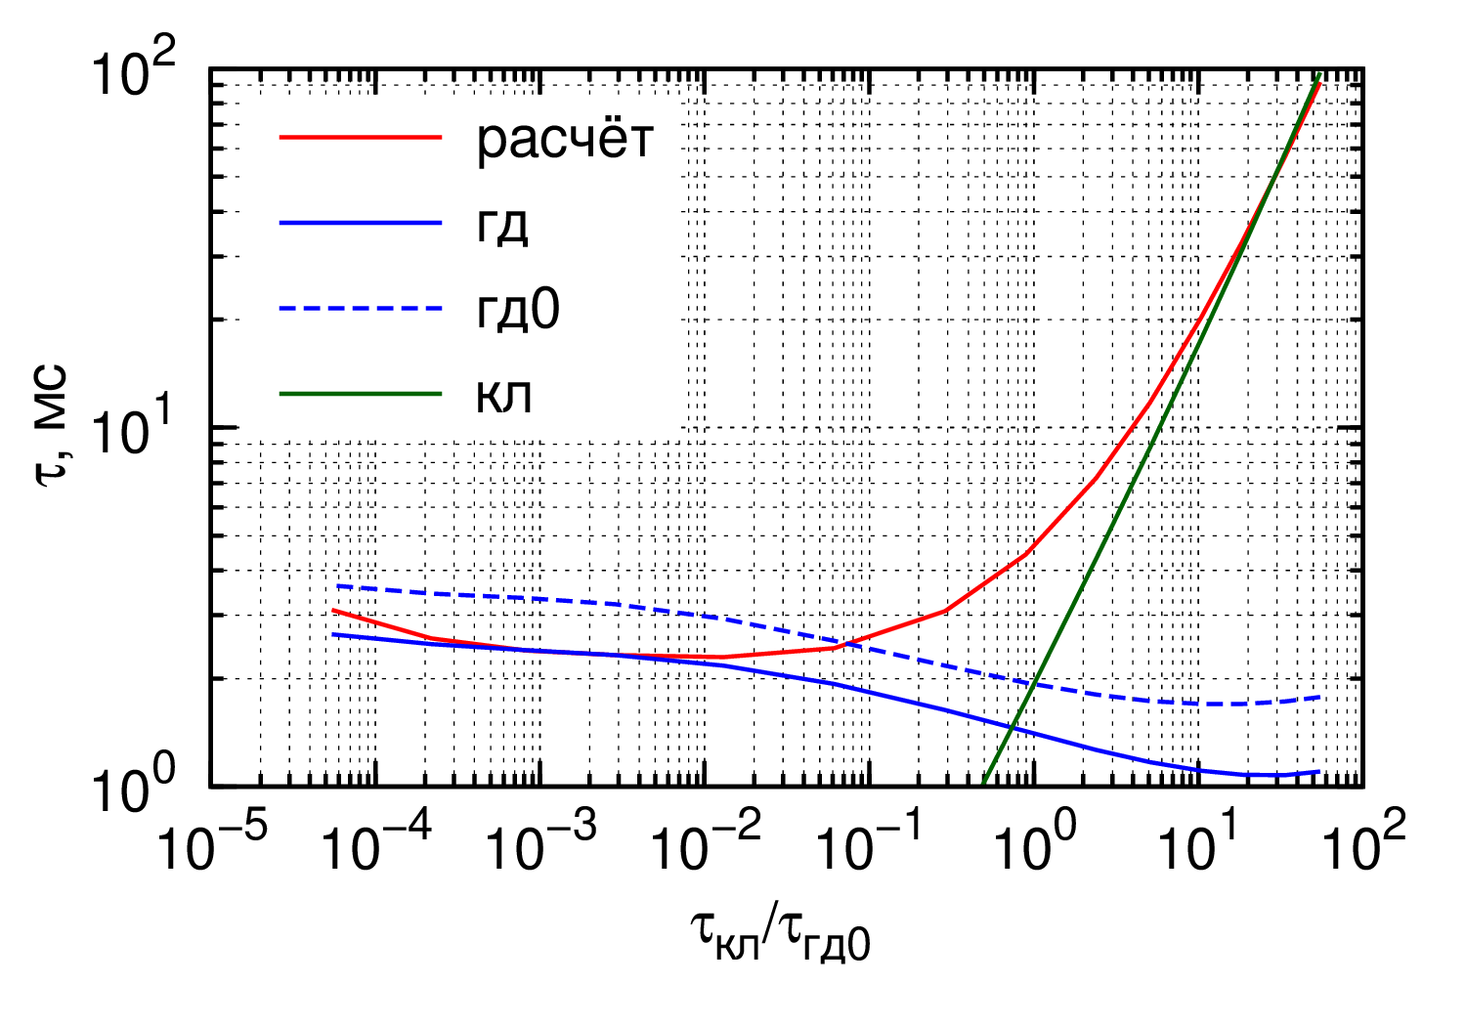
Рисунок 1. Зависимость времени удержания плазмы τ от параметра столкновительности τ_{кл}/τ_{гд0}: красная линия – расчёт кодом MIDAS-1D2V, синяя – оценка в пределе частых столкновений ионов (газодинамическая ловушка) с учётом потенциала в пробке τ_{гд}, зелёная – оценка в пределе редких столкновений (классический пробкотрон) τ_{кл}.

Результат получен в рамках выполнения государственного задания по теме «Развитие методов удержания плазмы в осесимметричных открытых ловушках» (FWGM-2025-0041).

ПФНИ 1.3.4.1. «Физика высокотемпературной плазмы и управляемый ядерный синтез».

